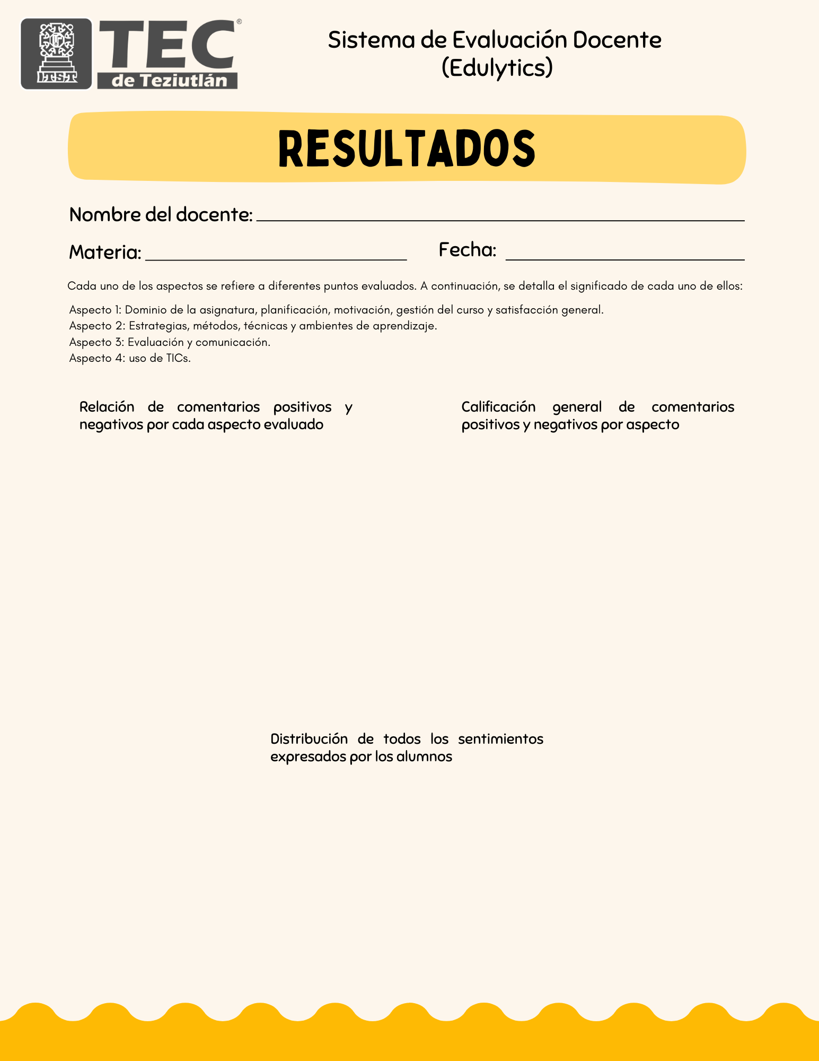

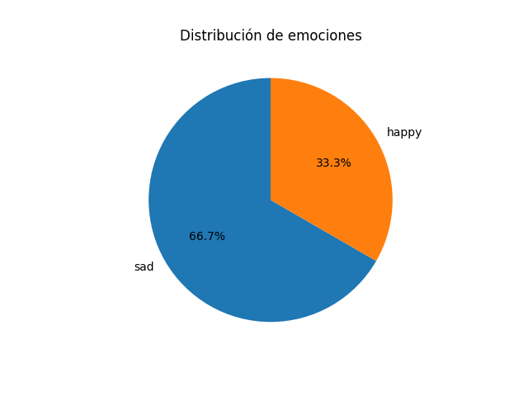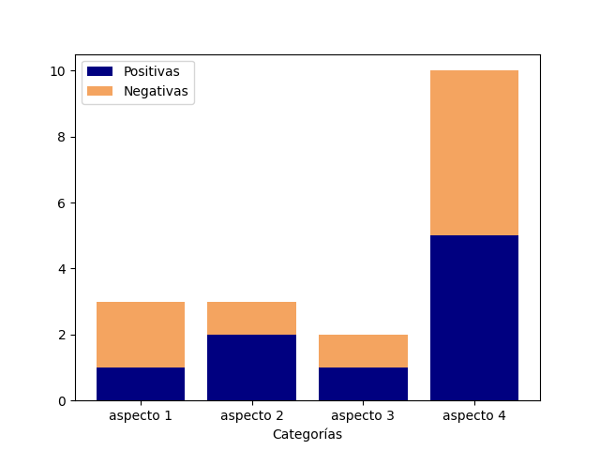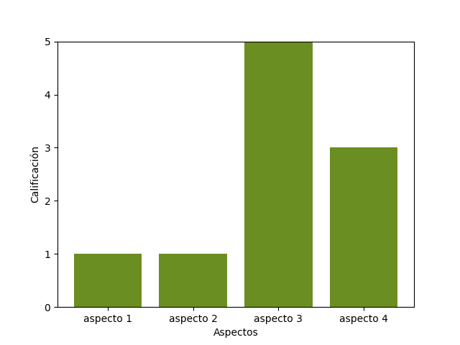

*24/10/2024*

***123ds***

*aabb*

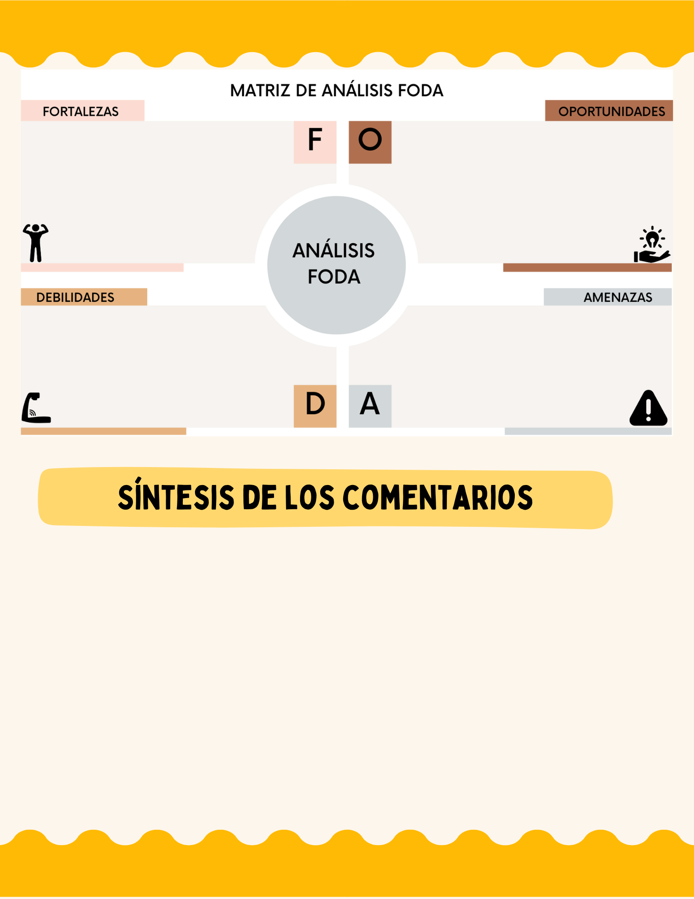

Insatisfacción estudiantil que lleva a percepciones negativas del curso.

Falta de métodos de enseñanza dinámicos y mala planificación.

Mejora en estrategias y métodos de enseñanza.

Evaluación regular y alineación de exámenes con el contenido de clase.

Los estudiantes expresaron decepción por los métodos y la planificación del docente, aunque apreciaron el proceso de evaluación.